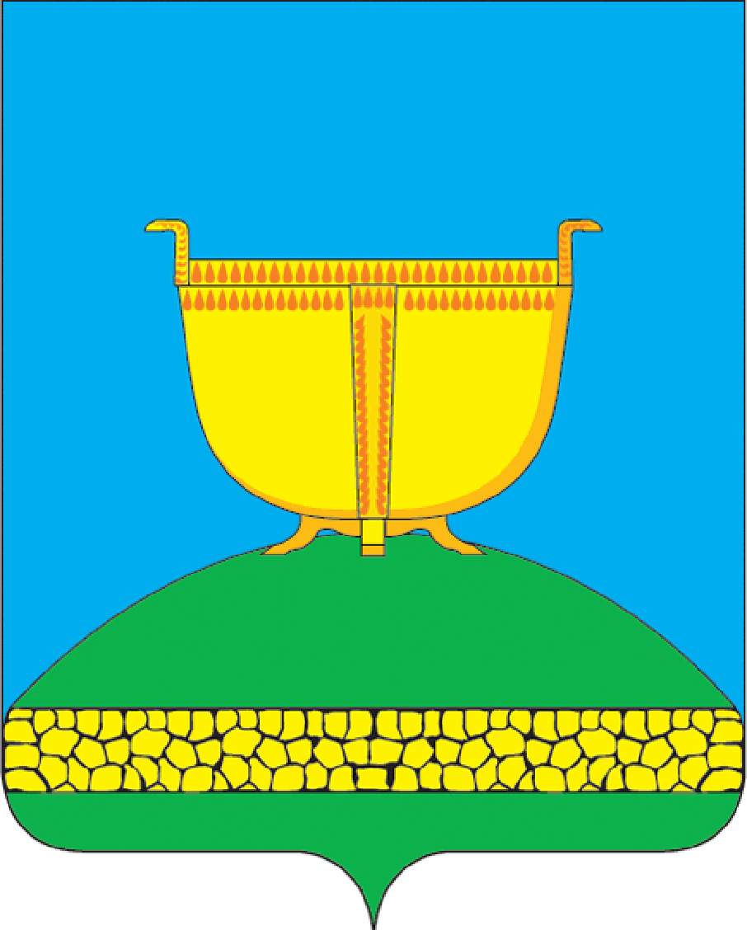

МУ «Отдел образования исполнительного комитета
Высокогорского муниципального района»
——— & ———
«Татарстан Республикасы Биектау муниципаль
районы башкарма комитеты
мәгариф бүлеге» муниципаль учреждениесе

П Р И К А З № 38 Б О Е Р Ы К

от ”30 ”__01___2014г.

Об утверждении плана мероприятий на
2014 год по реализации «Программы подготовки
к проведению в 2018 году в
РФ чемпионата мира по футболу»

На основании приказа МО и Н РТ №100/14 от 15.01.14 «Об утверждении плана мероприятий на 2014 год по реализации «Программы подготовки к проведению в 2018 году в Российской Федерации чемпионата мира по футболу» с целью про- информирования учащихся о предстоящем чемпионате мира по футболу,
приказываю:
1.Утвердить план мероприятий на 2014 год по реализации «Программы подготовки к проведению в 2018 году в Российской Федерации чемпионата мира по футболу» (далее – Дорожная карта) (приложение №1)
2.Директорам ОО обеспечить реализацию мероприятий Дорожной карты.
- Директорам обеспечить активное участие образовательных организаций в реализации мероприятий Дорожной карты.
- Контроль исполнения данного приказа оставляю за собой

Начальник отдела образования
исполнительного комитета
Высокогорского
муниципального района РТ Н.К.Ахметзянов

Приложение №1 к приказу.
№38 от 30.01.2014г.

Дорожная карта по реализации
«Программы подготовки к проведению в 2018 году
в Российской Федерации чемпионата мира по футболу»
по Высокогорскому муниципальному района РТ.

№ | Наименование  мероприятия | Сроки | Ответственные | Форма  отчетности
1 | Создание специализированной вкладки «Чемпионат мира по футболу - 2018» на сайте общеобразовательных организаций размещение актуальной информации | 1 квартал 2014 | Общеобразовательные организации | Сайт ОО
2 | Формирование аналитического материала о развитии школьного футбола (объединений дополнительного образования в школах) | 2 квартал 2014 | МБОУ ДОД  «ЦВР «ТУЛПАР»,  Общеобразовательные организации | Аналитическая  справка
3 | Проведение в пришкольных лагерях:  единого дня футбола;  выставок рисунков и поделок, посвященных футбольной тематике Подведение итогов. | с 2 июня 2014  в течение периода работы лагерей | МБОУ ДОД  «ЦВР «ТУЛПАР»,  Общеобразовательные организации | Аналитическая справка; Фотоотчет лучших работ
4 | Фестиваль  «Захватывающий мир футбола»:  на школьном сайте в разделе по спорту создается страничка посвященная теме футбола (интересные факты из истории, описание развития популярности и ярких моментов футбола не только в РФ и РТ, но и в своем районе, городе, школе). | 3-4 квартал 2014 | Общеобразовательные организации | Аналитическая справка по результатам мониторинга школьных сайтов
5 | Конкурс «Живой стенд» по созданию информационных стендов во всех общеобразовательных организациях, организациях дополнительного образования детей с информацией об этапах подготовки к «Чемпионату мира по футболу 2018года». | 4 квартал 2014 | МБОУ ДОД  «ЦВР «ТУЛПАР»,  Общеобразовательные организации | Аналитическая справка по результатам мониторинга конкурса

